CHI BỘ TRƯỜNG MẦM NON YÊN HÒA
TỔ CHỨC HỌP ĐÁNH GIÁ CÔNG TÁC 6 THÁNG ĐẦU NĂM 2026
Thực hiện chương trình công tác của Chi bộ. Hôm nay, ngày 03/7/2026 Chi bộ Trường Mầm non Yên Hòa đã tổ chức Hội nghị đánh giá kết quả thực hiện nhiệm vụ 6 tháng đầu năm 2026, đồng thời triển khai phương hướng, nhiệm vụ trọng tâm 6 tháng cuối năm. Hội nghị diễn ra trong không khí nghiêm túc, dân chủ, đoàn kết và trách nhiệm với sự tham dự đầy đủ của các đồng chí đảng viên trong Chi bộ.
Tại hội nghị, đồng chí Phó bí thư Chi bộ đã trình bày báo cáo đánh giá kết quả thực hiện nhiệm vụ chính trị, công tác xây dựng Đảng và các hoạt động của nhà trường trong 6 tháng đầu năm. Báo cáo khẳng định, dưới sự lãnh đạo của Chi bộ, tập thể cán bộ, đảng viên, giáo viên và nhân viên đã đoàn kết, nỗ lực hoàn thành tốt các nhiệm vụ được giao. Nhà trường tiếp tục duy trì và nâng cao chất lượng chăm sóc, nuôi dưỡng, giáo dục trẻ; thực hiện nghiêm túc các quy định về an toàn trường học, an toàn thực phẩm, vệ sinh môi trường và phòng, chống dịch bệnh.
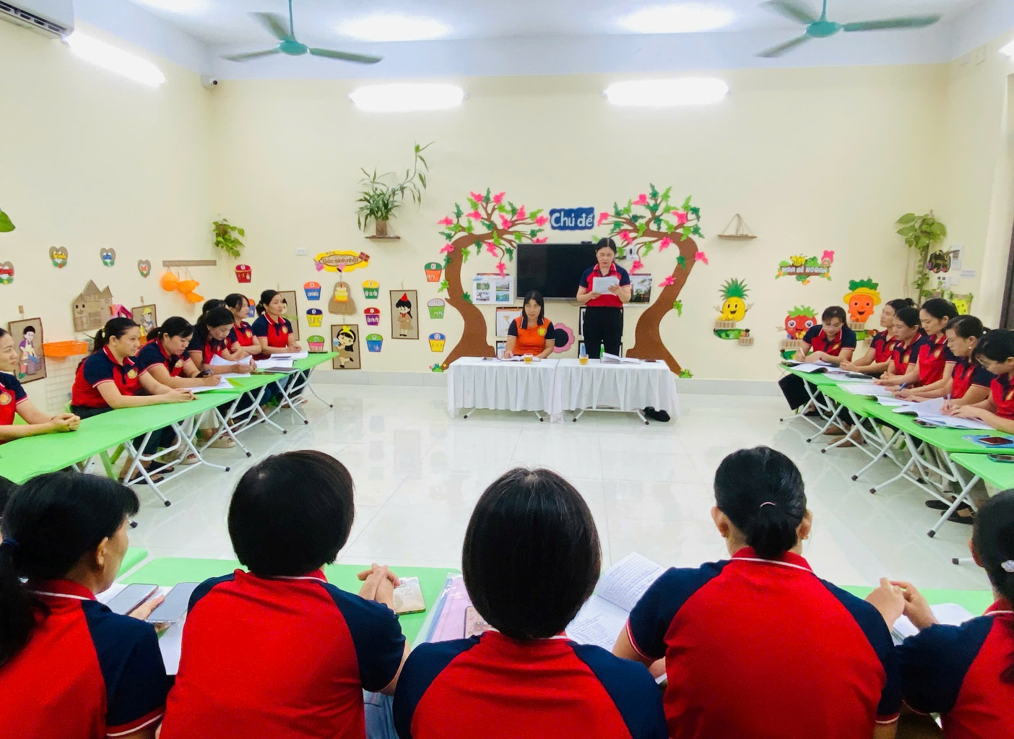
Bên cạnh đó, Chi bộ luôn quan tâm lãnh đạo thực hiện tốt công tác giáo dục chính trị, tư tưởng; triển khai đầy đủ các nghị quyết, chỉ thị của Đảng đến toàn thể đảng viên. Công tác kiểm tra, giám sát, phát triển đảng viên, sinh hoạt chi bộ được duy trì nền nếp, đảm bảo chất lượng theo quy định. Các tổ chức đoàn thể trong nhà trường phát huy tốt vai trò, tích cực hưởng ứng các phong trào thi đua, góp phần xây dựng môi trường giáo dục thân thiện, an toàn và hạnh phúc.
Trong phần thảo luận, các đồng chí đảng viên đã tích cực tham gia đóng góp nhiều ý kiến tâm huyết, thẳng thắn đánh giá những kết quả đạt được, đồng thời chỉ ra một số khó khăn, hạn chế cần khắc phục. Nhiều ý kiến tập trung vào các giải pháp nâng cao chất lượng chăm sóc, nuôi dưỡng và giáo dục trẻ; tăng cường ứng dụng công nghệ thông tin trong công tác quản lý, giảng dạy; đổi mới nội dung và hình thức sinh hoạt chi bộ; phát huy vai trò nêu gương của cán bộ, đảng viên trong thực hiện nhiệm vụ.
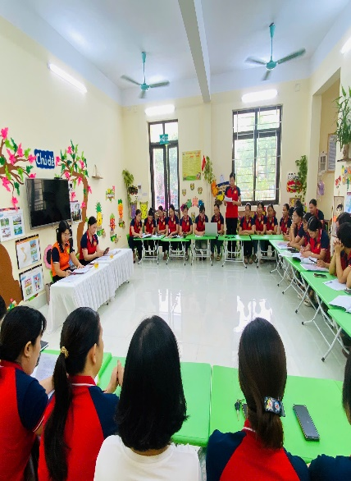 | 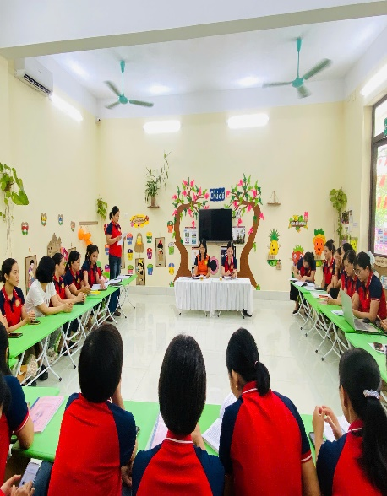 | 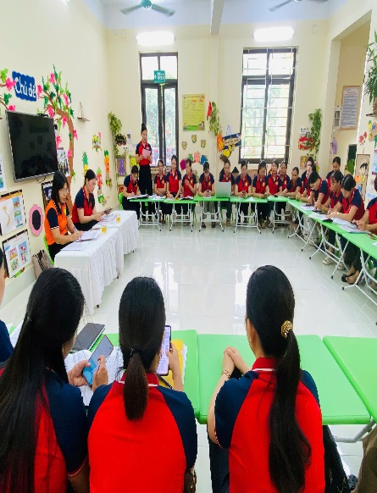
Phát biểu kết luận hội nghị, đồng chí Bí thư Chi bộ ghi nhận và biểu dương những kết quả mà tập thể nhà trường đã đạt được trong 6 tháng đầu năm. Đồng thời đề nghị toàn thể đảng viên tiếp tục phát huy tinh thần đoàn kết, trách nhiệm, đổi mới, sáng tạo; tập trung thực hiện hiệu quả các nhiệm vụ trọng tâm trong 6 tháng cuối năm, quyết tâm hoàn thành thắng lợi các mục tiêu, chỉ tiêu đã đề ra.
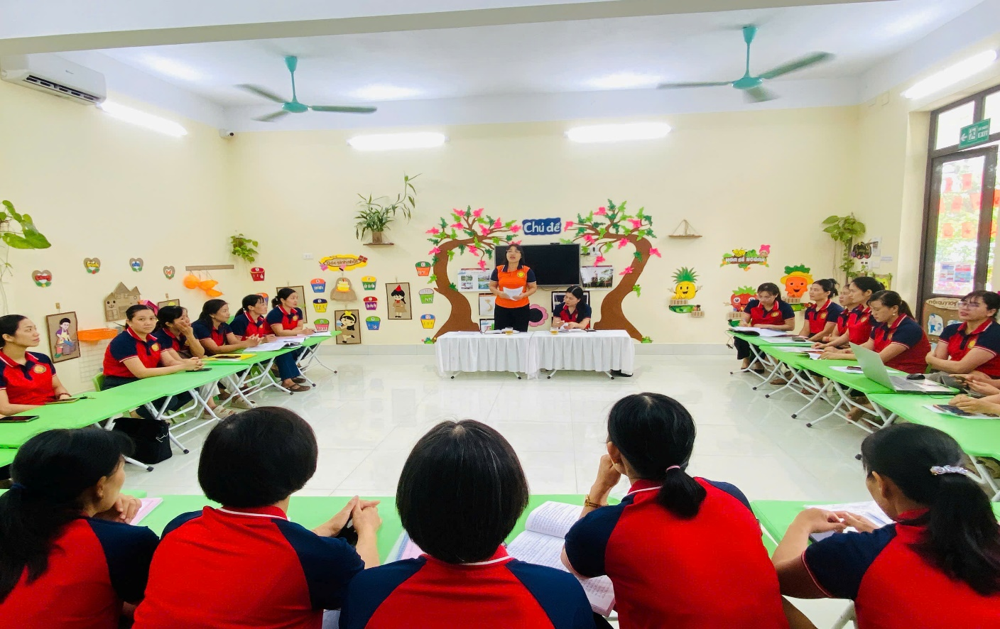
Hội nghị đánh giá công tác 6 tháng đầu năm của Chi bộ Trường Mầm non Yên Hòa đã diễn ra thành công tốt đẹp. Đây là dịp để Chi bộ nhìn nhận khách quan những kết quả đạt được, kịp thời đề ra các giải pháp phù hợp nhằm nâng cao chất lượng lãnh đạo, chỉ đạo trong thời gian tới, góp phần xây dựng Chi bộ trong sạch, vững mạnh và xây dựng nhà trường ngày càng phát triển, đáp ứng yêu cầu đổi mới giáo dục trong giai đoạn hiện nay.

